JOBSHEET 3
PRAKTEK DASAR PEMROGRAMAN

Nama | Fadel Abe Johansyah
Kelas | 1C
No. Absen | 11

2.1 Percobaan 1 : Penggunaan Operator
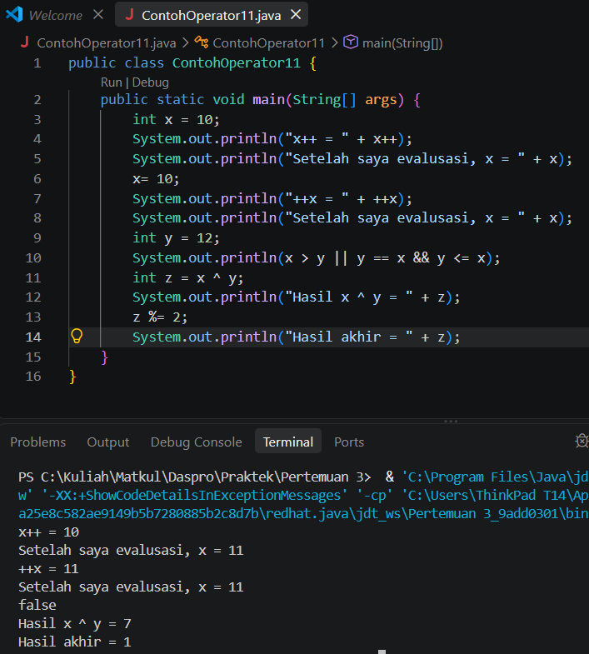
Pertanyaan :
1. Jelaskan menurut pendapat Anda
perbedaan antara x++ dan ++x ?
2. Berapa hasil dari int z = x ^ y; , silakan
dilakukan perhitungan secara manual!
x | 1 | 0 | 1 | 1 | = 11
y | 1 | 1 | 0 | 0 | = 12
XOR | 0 | 1 | 1 | 1 | = 7
Jawaban :
1. Jika kita menggunakan x++, nilai
variable akan ditambah 1 setelah digunakan
atau diproses.
Sedangkan ++x, nilai variable akan ditambah 1
setelah program dijalankan
2.

Jadi hasil exclusive or dari x ^ y / 11 ^ 12 = 7

2.2 Percobaan 2
1. Identifikasi
- Input : panjang, lebar
- output : luas
Proses :
- Input panjang & lebar
- luas = panjang * lebar
- output luas
2. Identifikasi Variable & Jenis data
Variable | Jenis Data
panjang | int
Lebar | int
Luas | int

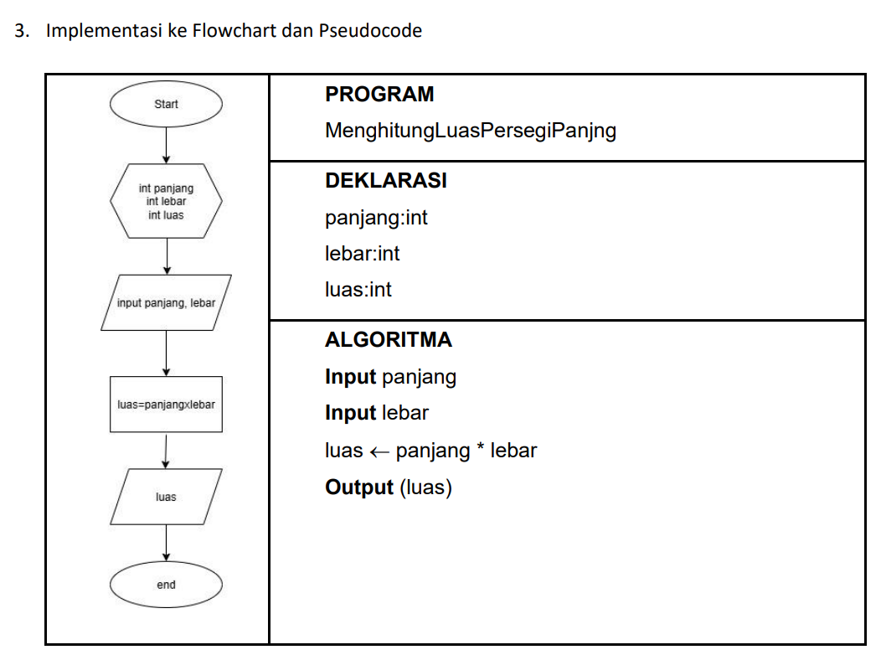
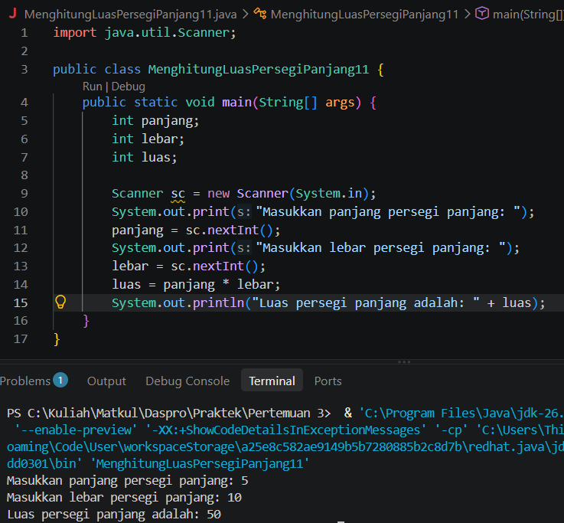
4. Implementasikan ke kode program
Pertanyaan :
1. Jelaskan mengapa harus melakukan deklarasi Scanner di praktikum percobaan 2 diatas?
2. Jelaskan apa kegunaan potongan program dibawah ini
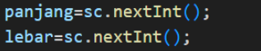
Jawaban :
1. Untuk menerima dan membaca input keyboard dari pengguna.
2. Mengambil nilai panjang & lebar dari input keyboard user dengan tipe data integer.

2.3 Percobaan 3
1. Identifikasi
- Input = harga
- output = potongan, jml_bayar
- data lain : diskon = 0.15
Proses :
- input harga
- potongan = diskon * harga
- jml_bayar = harga – potongan
- output potongan, jml_bayar

2. Identifikasi Variable & Jenis data
Variable | Jenis Data
harga | int
potongan | double
Jml_bayar | double
harga | Int
Diskon = 0.15 | double

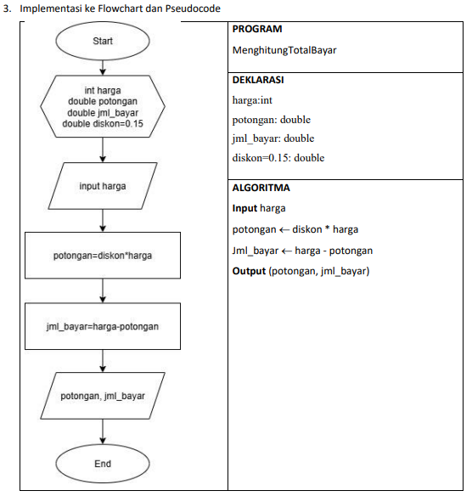

4. Implementasikan ke kode program
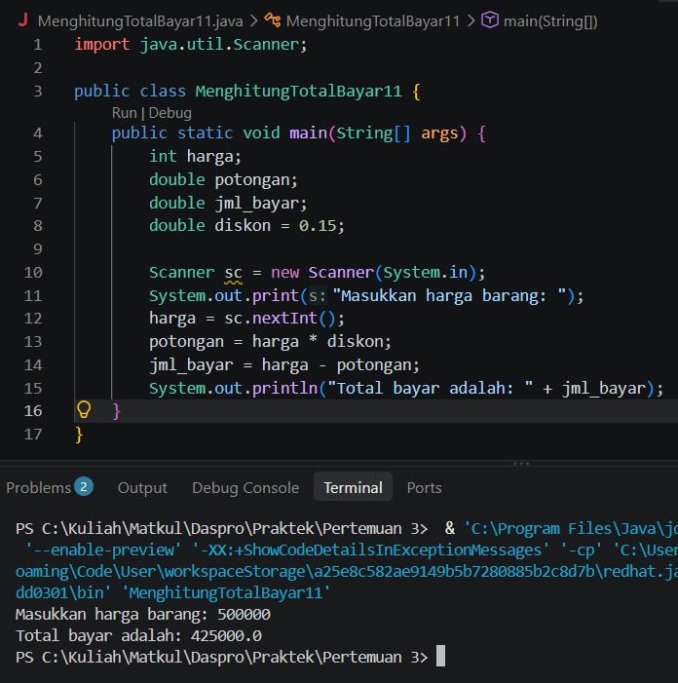
Pertanyaa :
1. Modifikasi program diatas dengan mengganti tipe data harga menjadi double kemudian jalankan dan benarkan jika terdapat error sampai program dapat berjalan dengan sesuai output yang diharapkan.
2. Jika pada program diatas dihitung dl jumlah bayar kemudian menghitung potongan, apakah program tetap bisa berjalan sesuai output yang diharapkan? Jelaskan!

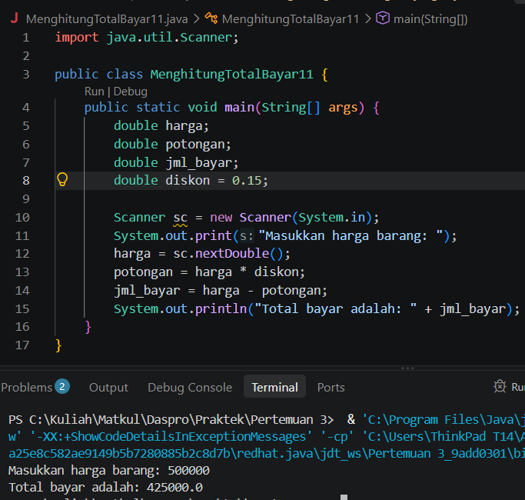
Jawaban :
1. Kode disamping sudah mengubah tipe data dari variable harga menjadi double.
Error akan muncul jika scanner untuk menginput nilai harga dari keyboard (line 12) tidak diubah menjadi double juga.
2. Program akan mengalami error karena pada variable jml_bayar nilainya ditentukan dari operasi nilai harga – potongan. Dan juga sesuai dengan flowchartnya, variable potongan harus di eksekusi terlebih dahulu untuk mendapat nilai jml_bayar.

2.4 Percobaan 4
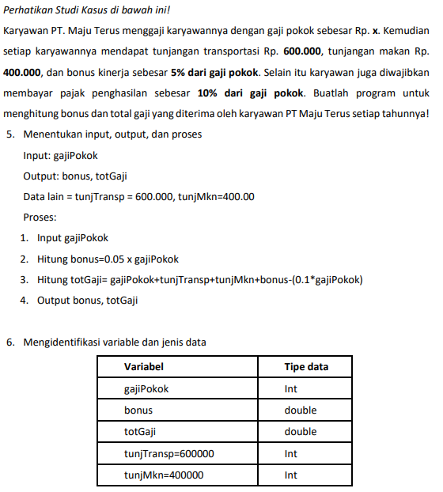
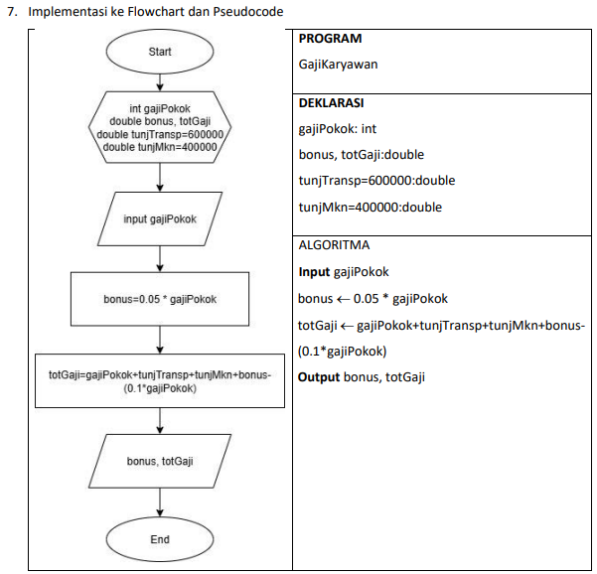
8. Implementasikan ke kode program
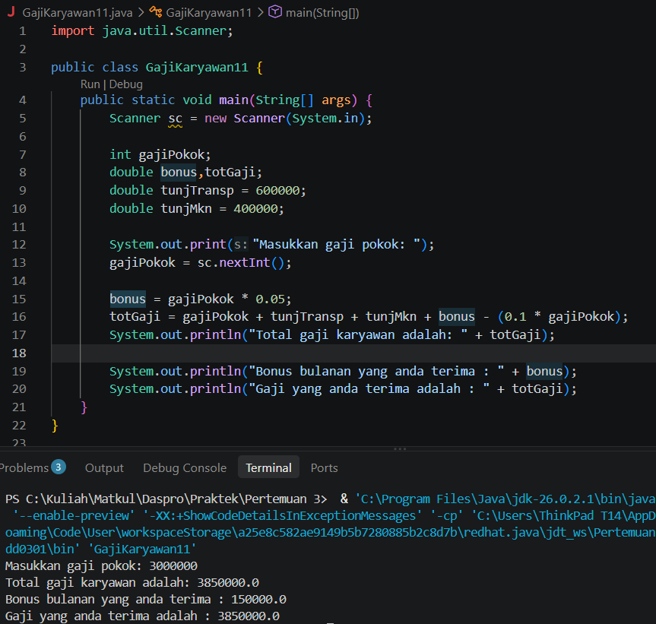
Pertanyaan :
1. Pada potongan program berikut, apakah yang terjadi jika tanda kurung buka dan tutup () dihilangkan dan apakah berpengaruh ke hasil output? Jelaskan!
2. Modifikasi program di atas sehingga output total gaji adalah bilangan bulat!
Jawaban :
1. Karena perkaliannya berada di akhir, hasil akhir akan tetap sama. Komputer juga akan otomatis melakukan operasi sesuai prioritasnya terlebih dahulu (perkalian). Tetapi di kode lain belum tentu jika () dihilangkan, outputnya akan tetap sama.
2. Dengan menggunakan casting pada output totGaji ke tipe data int
Output :
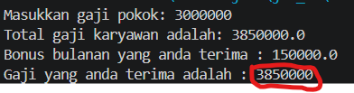

Tugas
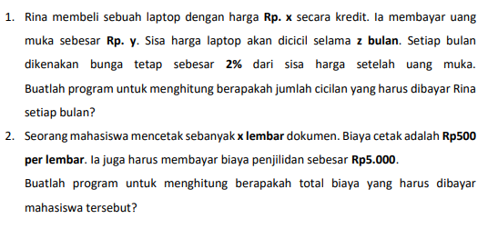

Jawaban 1 :
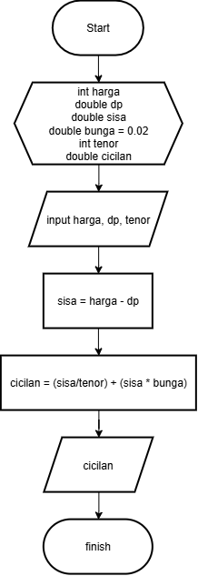 | PROGRAM  PenghitungCicilan11.java
DEKLARASI
harga : int
dp, sisa : double
bunga = 0.02 : double
tenot : int
cicilan : double
ALGORITMA
input harga, dp, tenor
sisa = harga – dp
cicilan = (sisan / tenor) + (sisa * bunga)
output cicilan
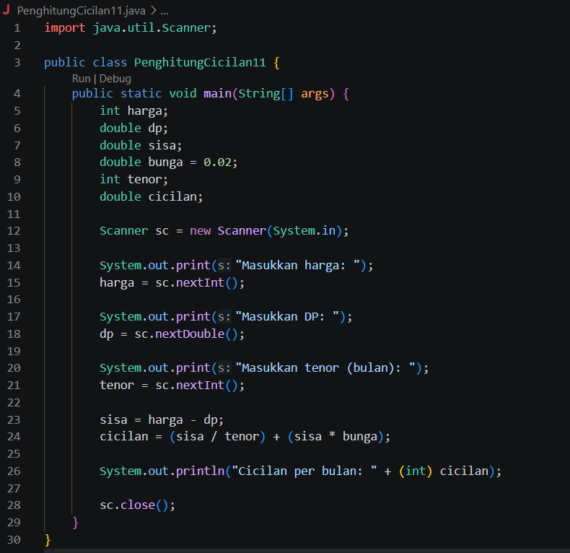
Output :
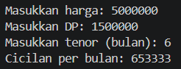

Jawaban 2 :
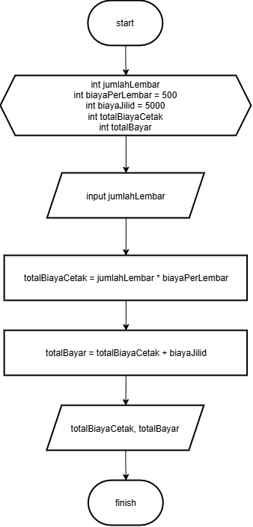 | PROGRAM  PenghitungCicilan11.java
DEKLARASI
jumlahLembar : int
biayaPerLembar = 500 : int
biayaJilid = 5000 : int
totalBiayaCetak : int
totalBayar : int
ALGORITMA
input jumlahLembar
totalBiayaCetak = jumlahLembar * biayaPerLembar
totalBayar = totalBiayaCetak + biayaJilid
output totalBiayaCetak, totalBayar
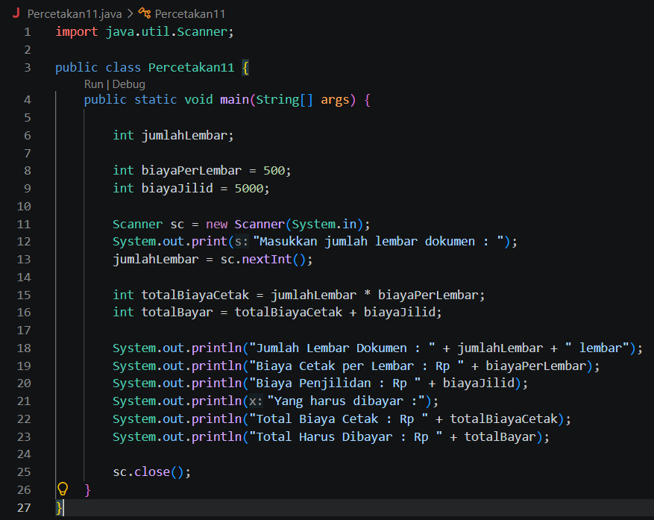
Output :
